

**Праздник Осени**

***в дошкольных группах***

Осень – самое яркое, необыкновенно красивое и незабываемое время года. Она бывает золотой, пышной, солнечной и теплой, а бывает унылой, дождливой и холодной. Но какой бы ни была погода на улице, осень преподносит детям много новых развлечений и интересных занятий.

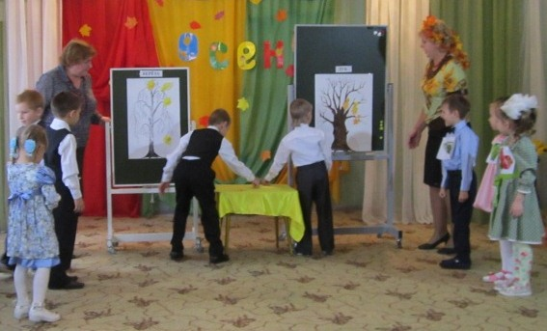**15 октября** в дошкольном отделении прошел утренник **«Золотая осень».** Он принёс детям массу удовольствия, улыбок и веселья. Каждый ребёнок, принимая посильное участие в празднике, имел возможность проявить себя и почувствовать равноправным в атмосфере общей радости. Хороводы, весёлые и задорные танцы «Рябинок», «Овощей», «Зонтиков» - украсили утренник и внесли в него азарт и веселье. Дети активно участвовали в играх. Самой весёлой оказалась игра-эстафета «С какого дерева лист?». Дети с огромным удовольствием наряжали деревья в осенние наряды, развешивая на ветках осенние листочки. Игра «Морковь и картофель» вызвала бурю эмоций у маленьких дошкольников. Каждый старался внести свой вклад в сбор урожая, собрать полную корзинку овощей и быть первым.

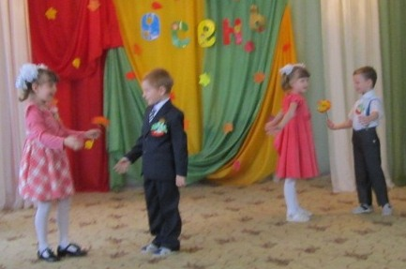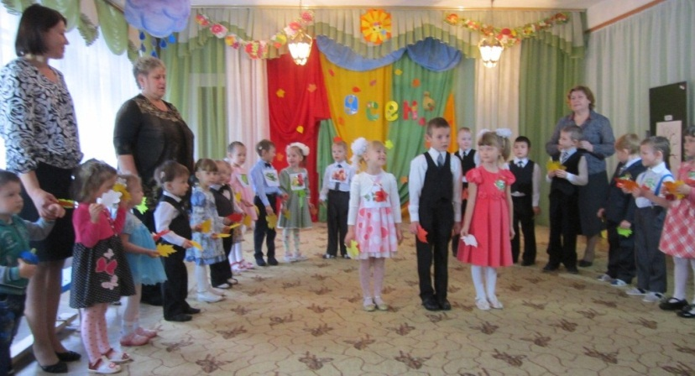

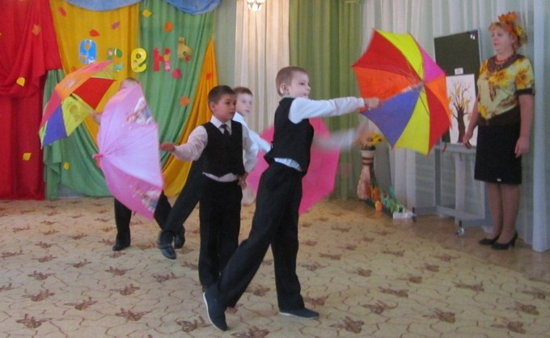

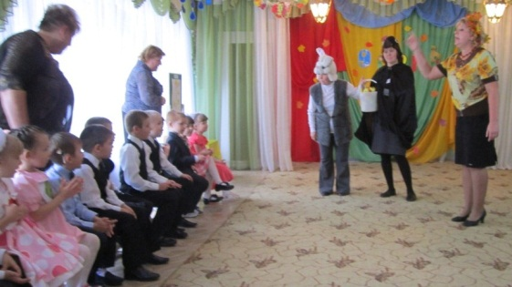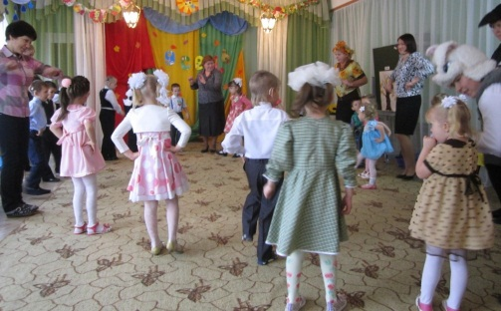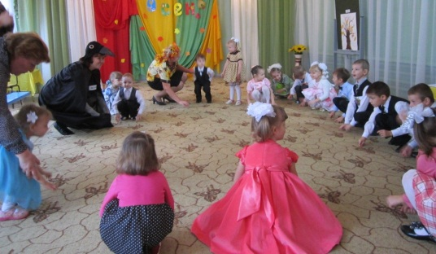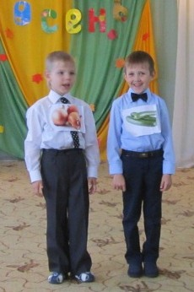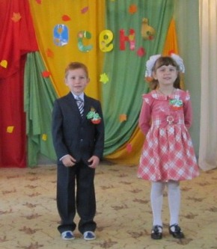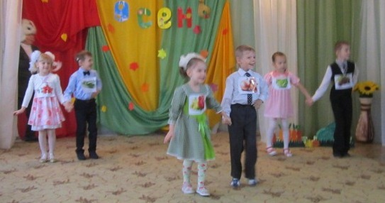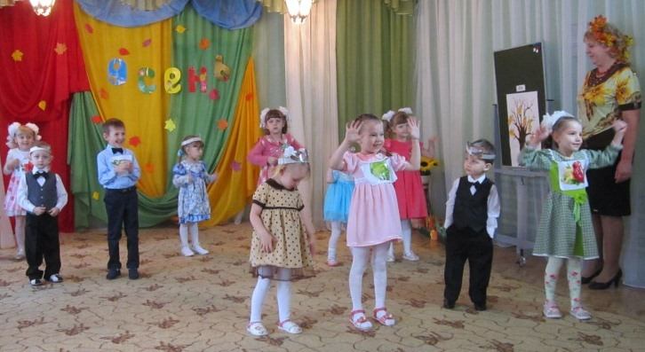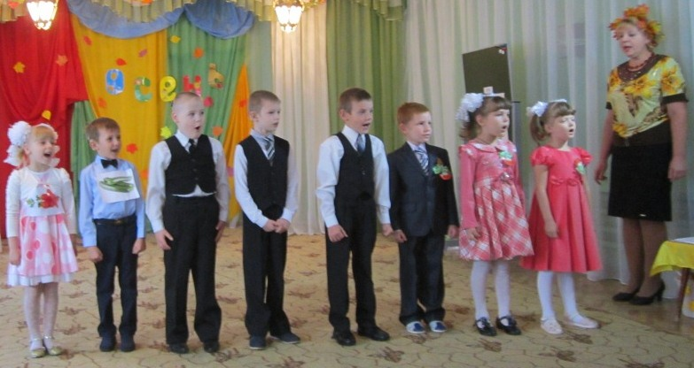 Появление сказочных персонажей Вороны и Зайчика внесло оживление и интерес в праздник. Ворона познакомила детей с перелётными и зимующими птицами и организовала для них музыкальную игру на слух. Дети участвовали в играх, отвечали на вопросы. Это способствовало обогащению словарного запаса и развитию речевой активности детей. В конце праздника дети получили угощение от героев – яблоки. Праздник получился познавательным, весёлым и радостным.

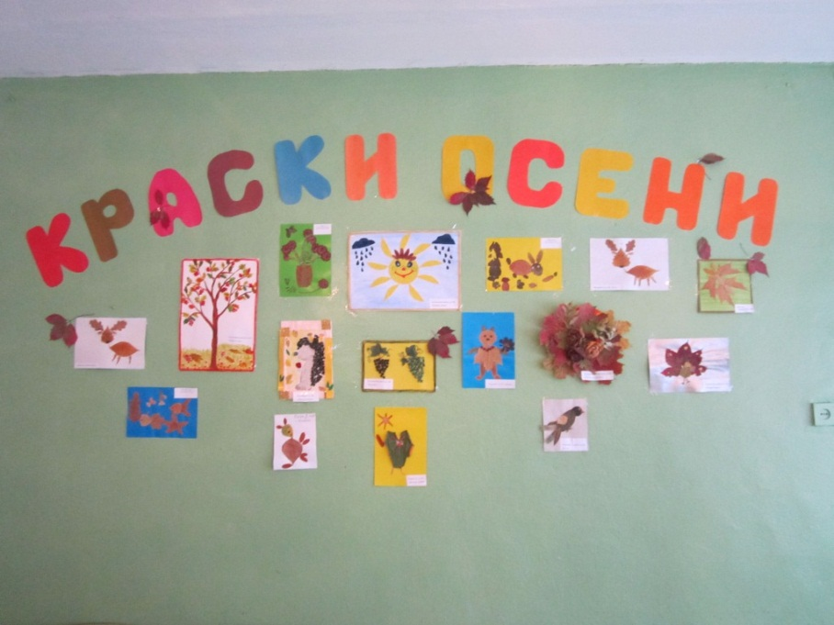…Осень прекрасное время для создания ярких поделок. Сама природа предоставила богатый выбор материала для разнообразного творчества. Сухие осенние листья – это настоящее богатство для творчества. Собрав самые красивые листочки, дети сделали замечательные, оригинальные поделки к осеннему празднику.

Материал подготовила воспитатель Бурдина М.Н.